Von Standortpolitik bis Möbellogistik

20. Möbelrunde OWL zu den brennendsten Branchenfragen

Es war ein Jubiläum und wurde nicht mit Sekt und Blumen begangen, sondern mit einem Feuerwerk an tiefgründigen, pointierten Beiträgen namhafter Vertreter aus Politik und Wirtschaft. Zum 20. Mal fand die Möbelrunde Ostwestfalen-Lippe statt, gegründet als alternativer Weg zu dem einst vielstimmigen Subventionskonzert von Kohle und Stahl. Ehrengast in diesem Jahr: Prof. Dr. Dieter Hundt, Präsident der Bundesvereinigung der Deutschen Arbeitgeberverbände.

Die Initiatoren Dr. Reinhard Göhner, Berlin, Dr. Lucas Heumann, Herford, Dr. Andreas Hettich, Kirchlengern, sowie Steffen Kampeter und Frank Schäffer, beide Berlin, hatten wieder ins Hettich-Forum geladen und mehr als einhundert Branchenvertreter, die regionale Politik und Verwaltung sowie die Presse waren diesem Ruf gefolgt.

Folgenkonsequentes Handeln – ein Fremdwort für die Politik?

Dr. Hettich, Vorsitzender der Geschäftsleitung der Hettich Gruppe, ließ es sich nicht nehmen, die Teilnehmer persönlich als Hausherr zu begrüßen. Und er legte beherrscht, aber sehr bestimmt den Finger „in die Wunde“: die Steuerpläne, mit denen SPD und Grüne in den Wahlkampf ziehen. Es war ihm ernst, wenn er ein mögliches Ende familiengeführter, auch Eigenkapital basierter Mittelständler bei Umsetzung dieser an frühere schwedische Verhältnisse erinnernden Gedankenspiele prognostizierte.

Denn die nominell „kleinen“ Prozentzahlen, mit denen die rot-grüne Steuerpolitik jongliert, bewirken klar eine reale Substanzbesteuerung. Es sei frappierend, dass ausgerechnet Deutschland in der jüngsten Krise am besten dastünde und genau die Voraussetzungen dafür sollen nun geschliffen werden. Willkommen im mediterranen Klub, soll wohl die Zukunft für Deutschland heißen oder, um mit Dr. Hettich zu sprechen: Wird von Rot-Grün ein neues Wirtschaftssystem für Deutschland gewünscht oder gar ein neues Staatswesen?

Die Herausforderungen an die Möbelindustrie sind gewaltig

Dr. Heumann, Geschäftsführer der Verbände der Holz- und Möbelindustrie NRW, stellte den Branchenvertretern anschließend umfassend die wirtschaftliche Lage der Möbelbranche vor. Alle Reserven, die im 1. Halbjahr 2012 angelegt werden konnten, sind durch die insgesamt schwache Exportsituation und die mit Beginn des 2. Halbjahres 2012 einsetzende Konsumzurückhaltung im Inland aufgezehrt.

Dass die Branche vor großen Herausforderungen steht machte er mit folgendem Rechenexempel deutlich: Allein um den heutigen Möbelumsatz zu halten müsste die Branche ab sofort jährlich ein Plus beim pro-Kopf-Verbrauch in Deutschland in Höhe von 0,5% ausweisen – bis 2050! Wie realistisch sei dies, so die eher rhetorisch gemeinte Frage von Dr. Heumann. Denn der demografische Wandel, die zunehmende Zahl von Single- und Patchwork-Haushalten, den Fortzug aus dem ländlichen Raum in Ballungszentren sowie der prosperierende Online-Möbelhandel sind Herausforderungen, die der Möbelbranche noch viele Anstrengungen kosten werden.

Wir brauchen eine soziale Marktwirtschaft 3.0

Steffen Kampeter, parlamentarischer Staatssekretär im BMF, der das Grußwort der Bundesregierung überbrachte, stellte zuerst die medial kolportierte Situation in Deutschland wieder vom Kopf auf die Füße: Die Sozialsysteme erwirtschaften Überschüsse, der Arbeitsmarkt ist robust, gute Arbeit wird gut entlohnt, der Außenwert des Euro sei stabil, in summa: Deutschland wächst!

Jedoch sei diese Erfolgsgeschichte fragil. Denn Deutschland benötigt politisch stabile Verhältnisse in der EU, wo doch gerade die Möbelbranche im Export vom Wohl und Wehe des europäischen Binnenmarkts angewiesen ist. Andere sensible Stellen sind der sich abzeichnende Fachkräftemangel, ein möglicherweise wieder erstarrendes Arbeitsrecht, die vom Ergebnis der Bundestagswahl abhängige künftige Steuerpolitik, die unterdurchschnittliche Innovationskraft mancher Branchensegmente und – last but not least – der sich im Wandel befindliche Wertekanon der deutschen Gesellschaft.

Vorbild Ausbildungsinitiative der Möbelbranche

Dr. Hundt malte anschließend ein diese Gedanken aufgreifendes, verhaltenes Bild, was er allerdings auch mit dem laufenden Wahlkampf in Verbindung brachte. Aus Sicht der Arbeitgeberorganisationen sei die Staatsschulden- und Finanzkrise noch nicht vorbei, ja nicht einmal die Talsohle erreicht. Zweifelsfrei stellte er heraus, dass vor allem die dringend benötigten Investitionen fehlen, um aus dem Krisenszenario zu finden. Doch woher sollen diese kommen, wo doch die (derzeit oppositionelle) Politik mit Zahlen zur Spitzenbesteuerung von Gewinnen in Familienunternehmen von bis zu 82% jongliere?

Im Fokus seines Beitrages stellte Dr. Hundt schließlich die Herausforderungen der Stunde in Deutschland: die um sich greifende Selbstbedienungsmentalität, den Schuldenabbau und den mangelnden politischen Ehrgeiz dabei, die völlig unvorbereitete Energiewende mi einer weiter wuchernden EEG-Umlage, die Erosion des Grundsatzes der Tarifeinheit und der Mangel qualifizierten Nachwuchses. Trotz allem optimistisch schloss er mit dem Appell: Gemeinsam können wir den Standort Deutschland attraktiv halten und zukunftsfähig aufstellen!

Folgen politischer Willensbildung: Belegschaften sitzen mit den Unternehmern in einem Boot

Frank Schäffer (MdB) warnte davor, dass die Politik möglicherweise den Eigentumsbegriff verwässere und entwerte – ob über die EZB oder durch Umverteilung sei in der Wirkung gleichgültig. Der politisch gewollte Zinssatz in den EU-Mitgliedsstaaten ermuntere jedenfalls nicht zum Sparen oder, noch dramatischer, verhindere nicht nur die Kapitalakkumulation, sondern vernichtet im Zusammenhang mit der Inflation derzeit die Werte, auf denen unsere Gesellschaft ruhe.

Es fehle an Eigentums- und Eigenkapital-Kultur, nicht nur in Deutschland, so Schäffer. Und er forderte die anwesenden Unternehmer dringlich auf, die wachsenden Abhängigkeiten des Mittelstands von Politik, Banken und internationalen Fonds den eigenen Mitarbeitern zu erläutern. Einschließlich der Konsequenzen auf den sozialen Frieden und die schwindende Wettbewerbsfähigkeit als Konterpart sicherer Arbeitsplätze.

Luxusgut Logistik – Energiewende und Fahrermangel treiben die Kosten massiv

Prof. Dr. Paul Wittenbrink (Duale Hochschule Lörrach) stieg schließlich in den fachlich dominierten Teil der Möbelrunde ein: der Engpass Rampe – so der Titel seines Vortrags und, die einhellige Reaktion der Zuhörer machte es deutlich, ein wohl bekanntes Leid im Rahmen möbellogistischer Prozesse. Er stellte eigene Analysen vor und erklärte, wie abweichend voneinander Rampen-Betreiber und -Nutzer die Situation vor Ort bewerten. Als Beispiele für Lösungsansätze einer verbesserten Rampenlogistik nannte Wittenbrink optimierte Rampenöffnungszeiten, optimierte Supply-Chain-Prozesse, den Betrieb von sog. Expressrampen sowie den beleglosen Wareneingang.

Ganz besonders appellierte er an alle Prozessbeteiligten, die Person des Fahrers zu achten. Dies sei nicht nur eine Frage der Arbeitskultur oder des Anstands, sondern auch der Betriebswirtschaft. In der folgenden Podiumsdiskussion unter Moderation von Andreas Ruf (Verband der Deutschen Wohnmöbelindustrie) mit Dr. Wittenbrink, Matthias Stollberg (Welle Gruppe), Johannes Röhr (Anton Röhr) sowie Hans-Christoff Dees (Dodenhof) kam der Fahrermangel – pro Jahr scheiden ca. 30.000 Fahrer aus dem Erwerbsleben, 2.000 kommen nach(!) – noch häufiger zur Sprache.

Und auch der Abstand der Möbelbranche zur Gesamtwirtschaft hinsichtlich einheitlicher Datenkommunikation – Merkmal und Voraussetzung erfolgreicher Logistik. Diesen eher unrühmlichen „USP“ der Möbler konnte Dr. Heumann in seinem Schlusswort entkräften: Schließlich sei das Daten-Competence-Center (DCC e.V.) in der Verbandsgeschäftsstelle mitten dabei, jeweils zusammen mit den Fachverbänden für Küche, Polster und Wochen ein standardisiertes EDI zu installieren!

Abbildungen (8)

vhnd1310_b1
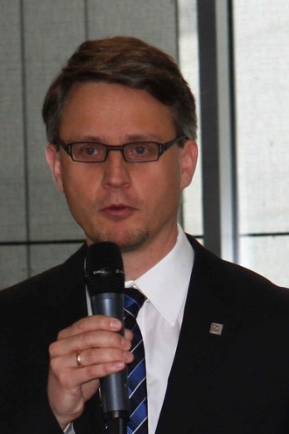
Dr. Andreas Hettich: Der deutsche Mittelstand ist existenziell besorgt über die rot-grünen Steuerpläne – hier sollen wohl bestehende öffentliche gegen künftig private Schulden getauscht werden

vhnd1310_b2
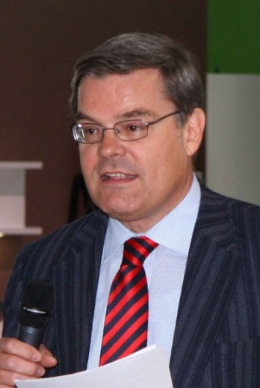
Dr. Lucas Heumann: Bei aller Skepsis, was eine schnelle Erholung der Exportmärkte für die deutsche Möbelindustrie betrifft: Nachhaltige Wachstumschancen liegen vor allem in den sogenannten BRIC-Märkten

vhnd1310_b3
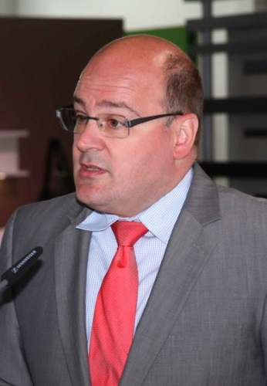
Steffen Kampeter: Nicht nur Griechenland, Spanien, Portugal, Zypern oder Malta müssen Reformen anstoßen – auch wir in Deutschland müssen weiter an unseren Hausaufgaben arbeiten

vhnd1310_b4
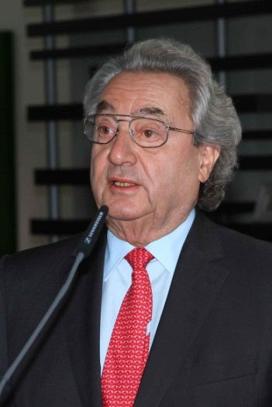
Prof. Dr. Dieter Hundt: Meine Hochachtung dafür, dass die Möbelbranche noch niemals in der Wirtschaftsgeschichte der BRD staatliche Subventionen eingefordert hat

vhnd1310_b5
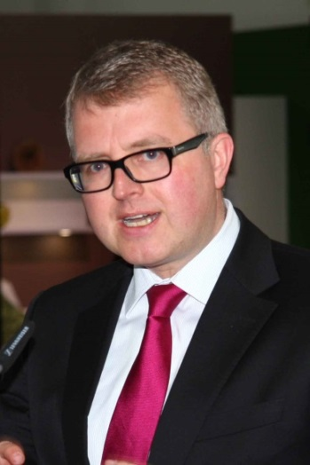
Frank Schäffler: Wir müssen uns schnell besinnen, was die Bundesrepublik wirtschaftlich stark gemacht hat – wir brauchen ähnliche Rahmenbedingungen, die einst das deutsche Wirtschaftswunder der Nachkriegszeit ermöglicht haben

vhnd1310_b6
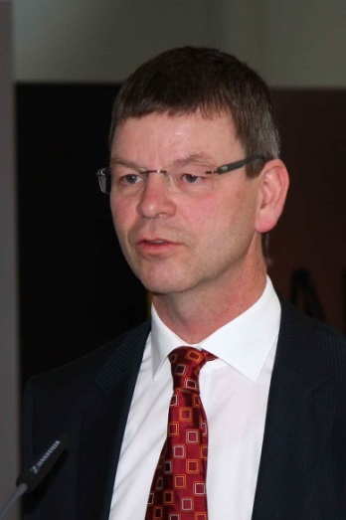
Prof. Dr. Paul Wittenbrink: Mangelhafte Kommunikation ist das Grundübel aller Probleme bei der logistischen Kette in der Möbelwirtschaft

vhnd1310_b7
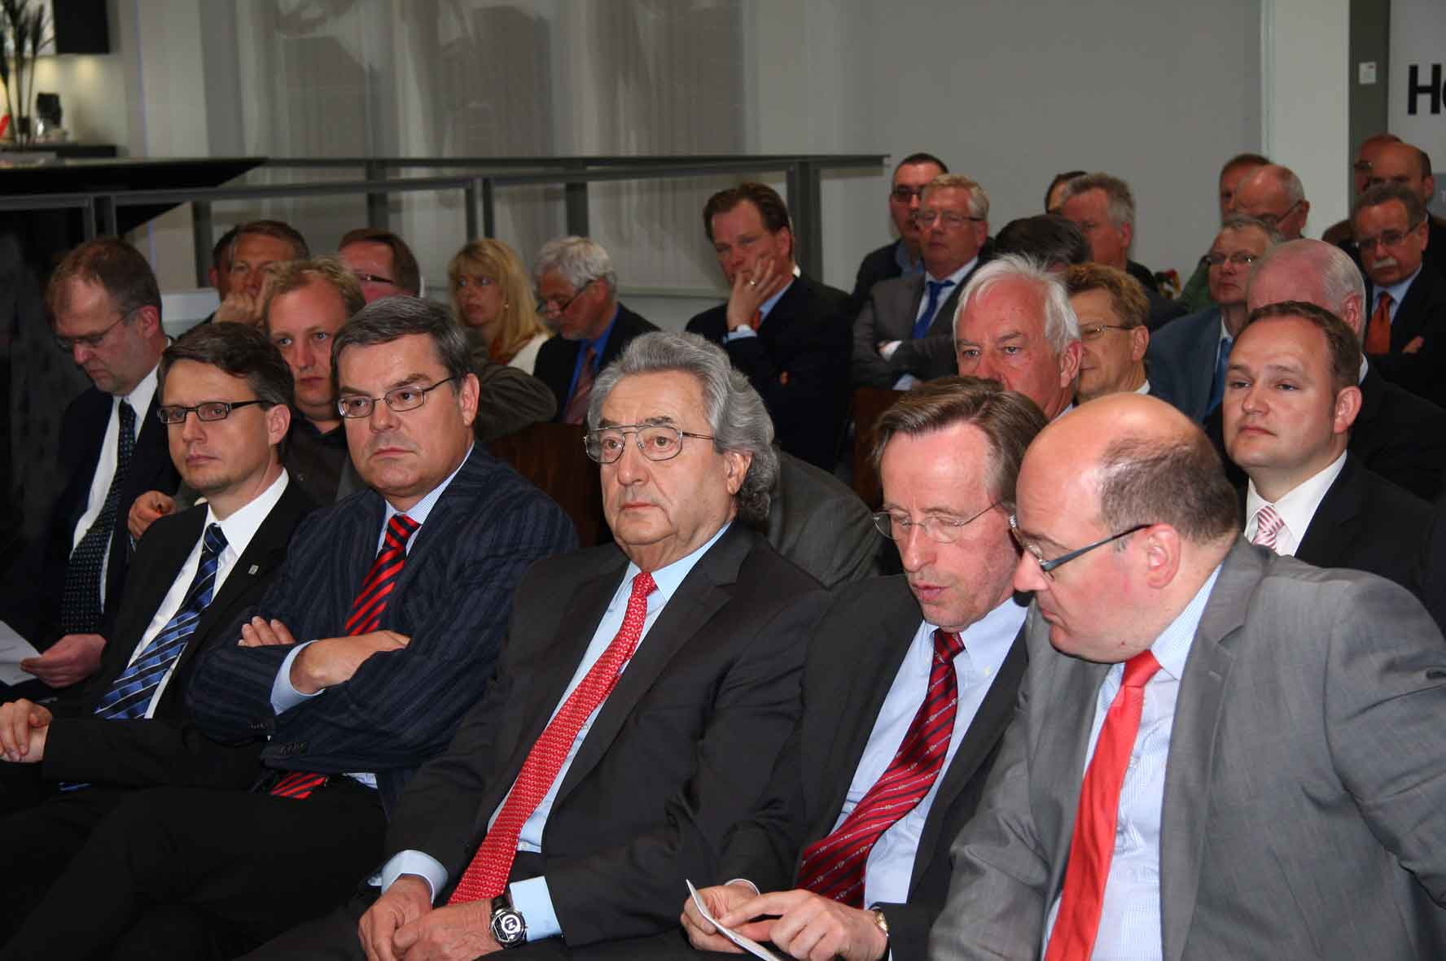
Herzlich willkommene Gäste und Initiatoren der 20. Möbelrunde OWL: Dr. Andreas Hettich, Dr. Lucas Heumann, Dr. Dieter Hundt, Dr. Reinhard Göhner und Steffen Kampeter (vorn v.l.n.r.)

vhnd1310_b8
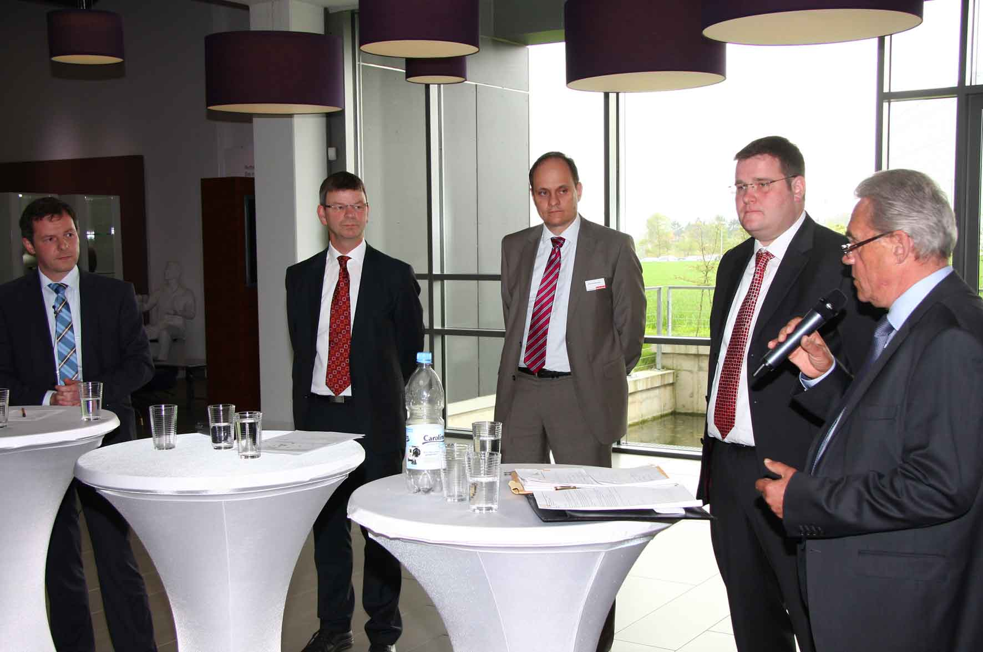
Andreas Ruf moderierte souverän die Expertenrunde zum Thema „Engpass Rampe“ mit Dr. Wittenbrink, Hans-Christoff Dees, Matthias Stollberg und Johannes Röhr (v.l.n.r.) Fotos (8): VHK/Müller

